استمارة تعريف بعضو هيئة تدريسية
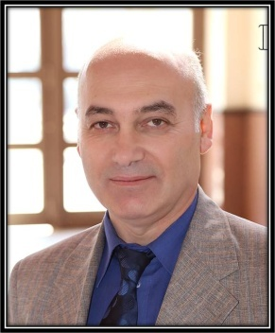 | الكلية: الصيدلة
 | الاسم: وليد خدام
 | المرتبة العلمية: أستاذ
الاختصاص: طب مخبري - فيروسات
اسم الجامعة : البعث
عنوان الجامعة: سورية - حمص
 | الصفة العلمية أو الإدارية: عضو هيئة تدريسية
الاهتمامات العلمية والبحثية:
- التشخيص المخبري (الأحياء الدقيقة والدمويات والمناعة)
- أبحاث النانوتكنولوجي

المناصب العلمية والإدارية:
- عميد كلية الصيدلة بجامعة البعث 2015 – 2019
- عميد كلية الصيدلة – جامعة القلمون الخاصة 2014 - 2015
- نائب عميد كلية الصيدلة للشؤون العلمية – جامعة البعث 2010 – 2012
- نائب عميد كلية الصيدلة للشؤون الإدارية – جامعة البعث 2013-2014
- عضو مجلس نقابة أطباء حمص - رئيس اللجنة العلمية – الدورة الحالية
- رئيس لجنة التوعية الصحية حول جائحة كورونا، جامعة البعث
- رئيس اللجنة العلمية في هيئة مخابر التحاليل الطبية في حمص 2010 حتى تاريخه
- مدير مختبر ما قبل الزواج في حمص منذ 2008 (تأسيس المخبر)
- رئيس مختبر المشفى العمالي في حمص 1999 حتى تاريخه

